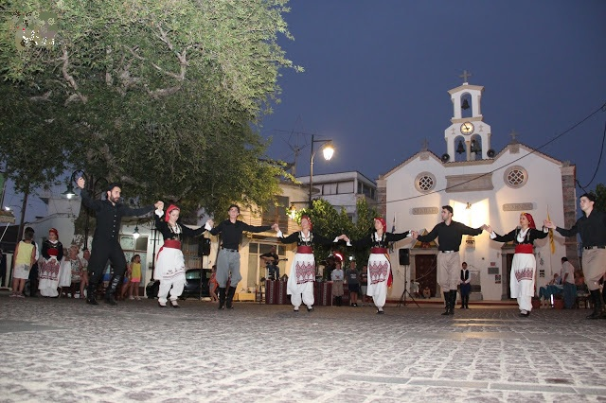
ΠΡΟΓΡΑΜΜΑΤΙΣΜΕΝΕΣ ΕΚΔΗΛΩΣΕΙΣ
ΓΥΜΝΑΣΙΟΥ ΜΟΧΟΥ
ΑΠΡΙΛΙΟΣ 2019
ΔΕΥΤΕΡΑ  15/4 | 8:30 – 10:30. ΔΗΜΟΚΡΑΤΙΚΗ ΣΥΝΥΠΑΡΞΗ ΚΑΙ ΑΝΡΘΩΠΙΝΑ ΔΙΚΑΙΩΜΑΤΑ  Παρέμβαση απ’ την κα Μαράκη Ελένη, Διευθύντρια ΚΕΣΥ  Ν. Ηρακλείου.  10:30 – 13:00. ΠΡΟΒΟΛΗ ΤΑΙΝΙΑΣ  Θα ακολουθήσει συζήτηση με τους μαθητές.
ΤΡΙΤΗ  16/4 | 8:30 – 10:30. ΟΙ ΠΡΙΓΚΙΠΙΣΣΕΣ ΤΟΥ DISNEY ΕΞΕΛΙΣΣΟΝΤΑΙ! (Α και Β Τάξη)  Παρουσίαση απ’ την εκπαιδευτικό Ζαχαριουδάκη Ελένη και συζήτηση με τους μαθητές.  ΣΕΞΟΥΑΛΙΚΗ ΚΑΙ ΑΝΑΠΑΡΑΓΩΓΙΚΗ ΥΓΕΙΑ! (Γ Τάξη)  Παρέμβαση από ΤΟΜΥ Χερσονήσου.  10:30 – 13:00. ΕΞΑΡΤΗΣΕΙΣ: ΑΛΚΟΟΛ ΚΑΙ ΝΕΟΙ  Παρέμβαση από ΤΟΜΥ Χερσονήσου
ΤΕΤΑΡΤΗ  17/4 | 8:30 – 13:00. ΔΙΑΤΡΟΦΙΚΕΣ ΔΙΑΤΑΡΑΧΕΣ ΣΤΗΝ ΕΦΗΒΕΙΑ.  Ομιλία από την κα Μπιτζαράκη Αικατερίνη, Παιδοψυχίατρος «Βενιζελείου Νοσοκομείου Ηρακλείου»  Βιωματικά εργαστήρια
ΠΕΜΠΤΗ  18/4 | 8:30 – 11:30. ΠΡΩΤΕΣ ΒΟΗΘΕΙΕΣ ΚΑΙ ΑΝΤΙΜΕΤΩΠΙΣΗ ΑΤΥΧΗΜΑΤΩΝ. Παρουσίαση απ’ τον ΕΡΥΘΡΟ ΣΤΑΥΡΟ.  11:30 – 13:30. ΕΘΕΛΟΝΤΕΣ ΕΡΥΘΡΟΥ ΣΤΑΥΡΟΥ  Ομιλία του προέδρου του Περιφερειακού Τμήματος Ελληνικού Ερυθρού Σταυρού Ηρακλείου κ. Ζαχαρία Αμανάκη  Συζήτηση με τους μαθητές σε θέματα κυκλοφοριακής αγωγής και πρόληψης ατυχημάτων.
ΠΑΡΑΣΚΕΥΗ  19/4 | 8:30 – 13:30. ΚΡΗΤΙΚΗ ΔΙΑΤΡΟΦΗ – ΥΓΕΙΑ ΚΑΙ ΤΟΥΡΙΣΜΟΣ.  Δράση σε συνεργασία με το Σύλλογο Γονέων και Κηδεμόνων του Γυμνασίου Μοχού και την ενορία.  Χορηγοί της εκδήλωσης:Cactus Hotel προσφορά Πρώτων υλών,  Taste Academy παρασκευή εδεσμάτων

